[关注！埃默里大学医学院前终身教授叶克强&武汉大学人民医院神经外科主任陈谦学的论文图像出现重叠，背后隐情待解](https://mp.weixin.qq.com/s?__biz=Mzk3NTEwMTE3OA==&mid=2247485904&idx=1&sn=2f9336fb20d09a2a05d7f945ea38b7fe)

[学术荟萃](javascript:void(0);)2025-04-16 22:29:00山东

**Part.1**



**论文简介**

**标题：C/EBPβ/AEP signaling couples atherosclerosis to the pathogenesis of Alzheimer’s disease**

**日期：**2022年4月14日

**单位与作者：**

埃默里大学医学院 Jianming Liao、Guiqin Chen、Keqiang Ye(通讯作者 音译 叶克强)

武汉大学人民医院神经外科 Qianxue Chen(通讯作者 音译 陈谦学)

**期刊：*Molecular Psychiatry***

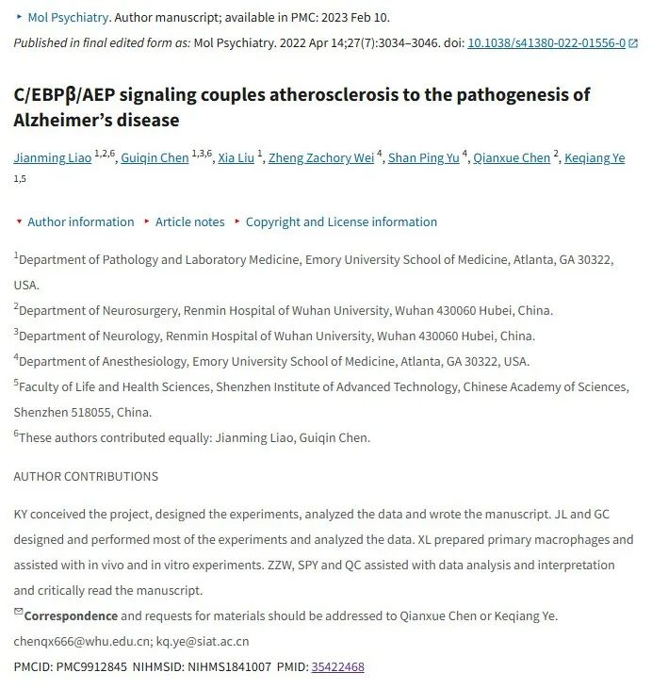

**Part.2**



**图像重复问题**

**#1 补充图 4D & 补充图 6D：图像之间出现意外重叠，应显示不同的实验条件。**

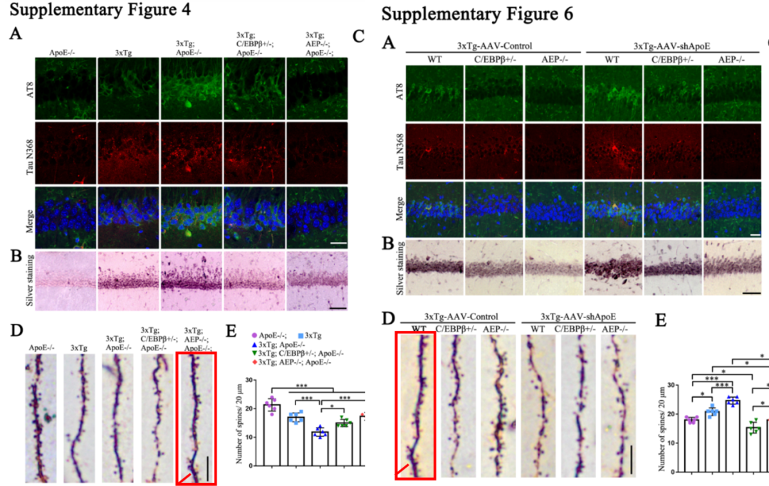

**参考信息：**

https://pubpeer.com/publications/689B5AD4CB1F00EFC740BB75FD2AA2

https://pmc.ncbi.nlm.nih.gov/articles/PMC9912845/